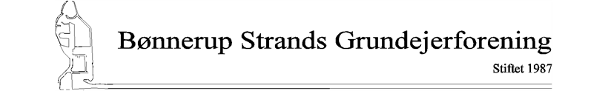

Bestyrelsesmøde Mandøvej 2 den 17.10 2020 kl. 10.00

DAGSORDEN

Deltagere: Benthe, Søren, Arne, Niels og Michael

- Godkendelse af referat

Referatet godkendt
2. Referat fra generalforsamling i GFK

Niels orienterede om generalforsamlingen i GFK. GFK sætter pris på samar-
bejdet med BSGF. GFK var indforstået med BSGF’s forslag om forhøjelse af
vejbidraget.

Der planlægges en græsgangsti langs Klitgårdsvej, idet GFK’s forslag om en
grusti er blevet afvist af kommunen. Vi bliver orienteret, når projektet er klar
3. Forhøjelse af vejbidrag
Ønsket om forhøjelse af vejbidraget blev imødekommet af Norddjurs Kom-
mune og igangsættes primo 2021.
4. Veje/dæmningens tilstand.

Corona-nedlukningen af Danmark medførte et meget større brug af vores
veje med et øget slid til følge. Det betyder, at ni veje skal repareres for huller.
Der er opsat flere Blind Vej skilte. Der er flere veje, hvor der skal
skæres grene af, for at bredden på vejen kan holdes. Ok til Arnes udspil.
Dæmningen efterses og forbedres til foråret.
5. Etablering af hjertestarter/ placering m.v., samt orientering v/Kjeld Dawson
Thaisen fra ”Førstehjælp For Dig”

Kjeld orienterede om, hvordan og hvor sådan en hjertestarter skal etableres
og vedligeholdes. Vi vender tilbage, når projektet skydes igang. Niels finder
mulige steder til ophængning.
6. Toiletbygning/ placering

Placeringen tænkes at blive ved “Udsigten” ved enden af havet. Michael kon-
takter Henrik Borg, Hammelev.
7. Renovation, sommer status

Der har været indkøringsvanskeligheder , men nu ser det ud til at fungere.
Vi skal stadig have fokus på affaldsproblemet i vores Nyhedsbrev.
8. Eventuelt

Vi støtter borgerforeningen i, at cykelstien forlænges fra Skibsbyggervej ned
til Havet.

Nyhedsbrev sendes ud til jul.

Henvendelser til bestyrelsen vedr. veje skal indeholde telefonnummer.
9. Næste møde

Søndag d.6/12-20 kl.10.00 hos Arne

